

уделять особое внимание психолого–педагогической поддержке одарённых (мотивированных) детей, ранней диагностики интеллектуальной одарённости;

усиление научно – методического сопровождения по данному направлению;

исходить из принципа: каждый ребёнок от природы одарён по своему.

- предусматривать степень и метод самораскрытия одарённых обучающихся, умственное, эмоциональное, социальное развитие и индивидуальное различие обучающихся;

- удовлетворение потребности в новой информации (широкая информационно– коммуникативная адаптация);

- помощь одарённым детям в самораскрытии (их творческая направленность, самопрезентация в отношениях).
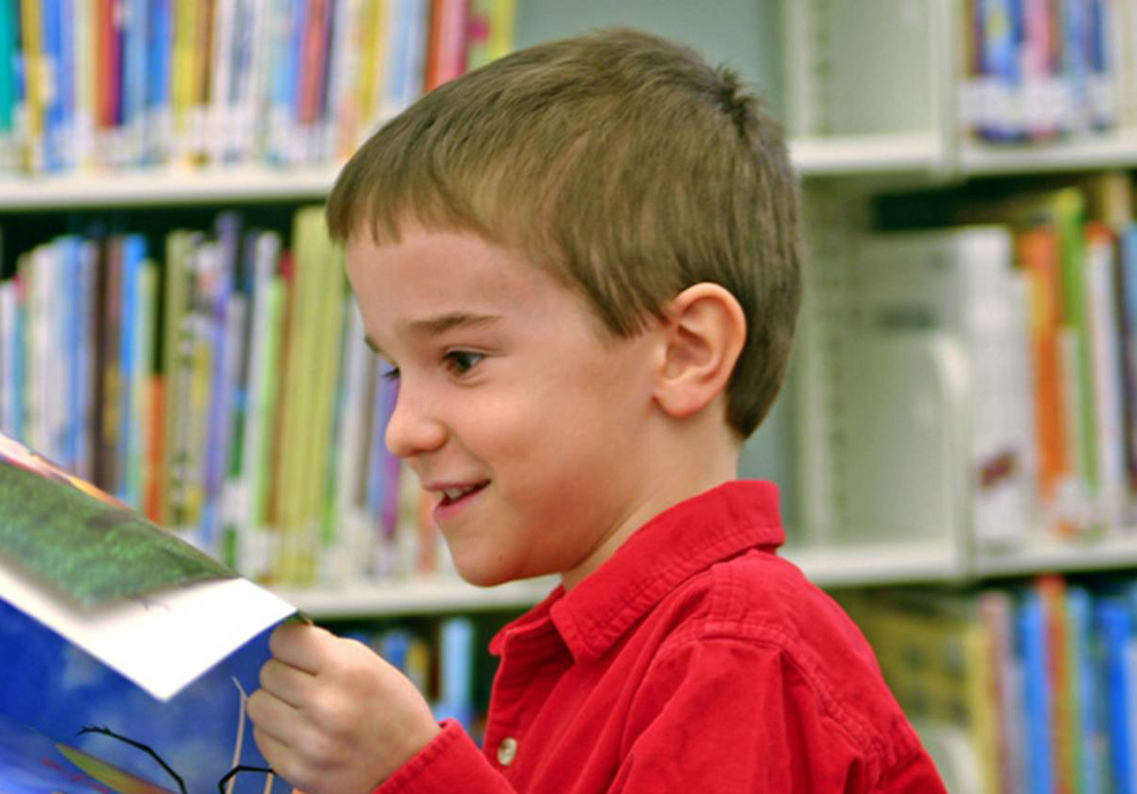

Сроки | Мероприятия | Ответственные | Уровень
Август | Сбор предложений по расширению возможностей реализации умственного потенциала детей в урочной и внеурочной деятельности.  Разработка индивидуальных программ развития одарённых учащихся. | зав. МО, зав. по УВР, учителя-предметники  зав. МО, зав. по УВР, учителя-предметники, классные руководители одарённых детей | школа
Сентябрь | Разработка и утверждение плана работы с одаренными детьми на 2021/2022 учебный год, составление базы одаренных детей.  Работа координатора с одарёнными детьми (выявление умственного потенциала, стимулирование творческой активности и т.д. (тестирование и помощь учащимся по необходимости в течение года).  Планирование и подготовка проведения школьных туров предметных олимпиад. | Директор школы, классные руководители одарённых детей, зав. по УВР, координатор по одарённым детям Рамазанова К.Х. | школа
Октябрь | Школьный этап олимпиады школьников.  Привлечение одаренных, мотивированных учащихся к осуществлению помощи слабоуспевающим в классе | зав. по УВР, координатор по одарённым детям Рамазанова К.Х., учителя-предметники  Классные руководители | школа
Октябрь | Конкурсы и олимпиады младших школьников. | Координатор по одарённым детям Рамазанова К.Х.., зав. МО, учителя-предметники | школа
Октябрь | Конкурс «Эрудиты нашей школы». | зав. по УВР, учителя-предметники | школа
Ноябрь | Продолжение конкурсов по филологии (согласно внутришкольного плана). | Координатор по одарённым детям Рамазанова К.Х.., учителя русского языка и литературы | школа
Ноябрь | Организация подготовки школьников к участию в муниципальном этапе Всероссийской олимпиады школьников. Участие учащихся в муниципальном этапе Всероссийской олимпиады школьников по учебным предметам.  Подготовка исследовательских и проектных работ учащихся для участия в районных конференциях:  -«Шаг в будущее»; | Координатор по одарённым детям Рамазанова К.Х.., руководители МО, учителя-предметники  Координатор по одарённым детям Рамазанова К.Х. ., | район
Декабрь | Неделя химии и физики | руководитель МО, учителя химии и физики | школа
Декабрь | Неделя русского языка и литературы. | руководители МО, учителя-предметники, зам. по УВР | школа
Декабрь | Пополнение «Портфолио достижений» учащихся школы | руководители МО, учителя-руководители проектных и исследовательских работ. | район
Январь | Декадник по истории и обществознанию. | руководитель МО, учителя истории и обществознания  Координатор школы по работе с одаренными детьми Рамазанова К.Х. | школа  школа
Январь | Школьная конференция НОУ. | руководитель НОУ, зам. по УВР, учителя - предметники | школа
Февраль
Февраль | Неделя детской книги:  День сказок 5 класс  День флоры и фауны 6-9 класс  День поэзии 7-9класс | Координатор школы по работе с одаренными детьми Рамазанова К.Х. | школа
Март  Май | Выставка детского творчества. | учитель ИЗО, труда, руководитель МО, зам. по УВР | школа
Март  Май | Участие в научно–практических конференциях среди школьников 8-9 классов.  Муниципальный этап конкурса «Живая классика» | руководители МО, учителя -предметники, зам. по УВР  Координатор школы по работе с одаренными детьми Рамазанова К.Х. | район  район
Март  Май | Анализ работы с одаренными учащимися, планирование работы на 2022—2023 учебный год. | Директор, зам. по УВР,  Координатор школы по работе с одаренными детьми Рамазанова К.Х. | школа
Программа

Пояснительная записка.

Цель
Цель программы «Одаренные дети»: создать условия для выявления, поддержки и развития одаренных детей, их самореализации, профессионального самоопределения в соответствии со способностями.

Задачи
- изучение природы детской одаренности;
- выявление и отбор как собственно одаренных и талантливых детей, так и способных, создание условий для развития творческого потенциала личности таких школьников;
- создание базы данных в рамках Программы;
- внедрение в учебный процесс интерактивных технологий;
- развитие сети кружков и секций, удовлетворяющей потребности, интересы детей;
- подготовка и повышение квалификации кадров по работе с одаренными детьми.
- Выявление одаренных детей.
Выявление одаренных детей начинается при поступлении в 1 класс и в дальнейшем в начальной школе на основе наблюдения, изучения психологических особенностей, речи, памяти, логического мышления. Работа с одаренными в разных областях и способными учащимися, их поиск, выявление и развитие является одним из важнейших аспектов деятельности школы. Такие дети имеют более высокие по сравнению с большинством интеллектуальные способности, восприимчивость к учению, творческие возможности и проявления; доминирующую активную познавательную потребность; испытывают радость от добывания знаний.
Условно мы выделяем три категории одаренных детей:
- Дети с необыкновенно высоким общим уровнем умственного развития при прочих равных условиях (такие дети чаще всего встречаются в дошкольном и младшем школьном возрасте).
- Дети с признаками специальной умственной одаренности – в определенной области науки, искусства, спорта и др. видах деятельности (подростковый образ).
- Учащиеся, не достигающие по каким-либо причинам успехов в учении, но обладающие яркой познавательной активностью, оригинальностью психического склада, незаурядными умственными резервами (чаще встречаются в старшем школьном возрасте).
- Стратегия работы с одаренными детьми
При выявлении одаренных детей учитываются их успехи в какой-либо деятельности. Творческий потенциал ребенка может получить развитие в разных образовательных областях, но наиболее естественно, сообразно самой природе деятельности – в области художественного развития.
I этап – аналитический – при выявлении одаренных детей учитываются их успехи в какой-либо деятельности. Творческий потенциал ребенка может получить развитие в разных образовательных областях, но наиболее естественно, сообразно самой природе деятельности – в области художественного развития. В связи с этим целесообразно использовать часы вариативной части в обучении младших школьников на организацию творческих мастерских.
Творческие мастерские:
-мастерская художественного слова;
-музыкальная мастерская.
-«В мире прекрасного» (изобразительная деятельность);
-мастерская здорового образа жизни (программы «Разговор о правильном питании», « Час здоровья»и др.).
II этап – диагностический (5-9-е классы) – индивидуальная оценка познавательных, творческих возможностей и способностей ребенка.
На этом этапе проводятся групповые формы работы: конкурсы, «мозговые штурмы», ролевые тренинги, научно-практические работы, проектные задания, участие в интеллектуальных олимпиадах, объединениях дополнительного образования и кружках по интересам.

В начальной школе:
- определение и развитие творческого потенциала школьников;
- развитие интереса к исследовательской деятельности;
- формирование основ теоретического мышления;
- формирование устойчивого интереса и мотивации к будущей учебной деятельности.

В основной школе:
- развитие интеллектуального и творческого потенциала школьников;
- формирование устойчивого мотива к учебной и творческой деятельности;
- овладение элементами исследовательской деятельности;
- формирование основ теоретического мышления;
- Условия успешной работы с одаренными учащимися.
Осознание важности этой работы каждым членом коллектива и усиление в связи с этим внимания к проблеме формирования положительной мотивации к учению.
Создание и постоянное совершенствование методической системы работы с одаренными детьми. Признание коллективом педагогов и руководством школы того, что реализация системы работы с одаренными детьми является одним из приоритетных направлений работы УО.
- Формы работы с одаренными учащимися.
- школьное научное общество «Эврика»;
- объединения дополнительного образования;
- групповые занятия с сильными учащимися;
- факультативы;
- кружки по интересам;
- участие в олимпиадах;
- работа по индивидуальным планам

- В семье происходит формирование личностных качеств и творческих способностей ребенка, поэтому практическая задача педагогов – оказание психолого-педагогической поддержки семьям, имеющим способных и одаренных детей.
- В числе мероприятий по работе с родителями существенное место занимают родительские собрания по проблемам развития, обучения и воспитания. Для того, чтобы собрания были эффективными, необходимо использовать разнообразные формы общения:
- • круглые столы;
- • информационно-практические беседы;
- • информационные лектории с элементами практикума;
- • родительские педагогические тренинги;
- • родительско-ученические мероприятия;
- • обмен мнениями.

- С целью определения подходов родителей к данной проблеме целесообразно проводить анкетирование, индивидуальные консультации, подбор научной и практической литературы для родителей.
- Возможные риски
- • неправильное или неадекватное выявление одаренности ребенка, что может привести к тому, что ребенок, ранее проявлявший способности в избранной им деятельности, может не достигнуть высоких результатов. И, как следствие, не оправдать возложенных на него надежд. В результате у него может сформироваться заниженная самооценка, проявления истинной одаренности снизятся;
- • рост и углубление социальной, интеллектуальной и педагогической пропасти между «одаренными» и «обычными» школьниками, невнимание к последним. Это приведет к тому, что потенциально одаренные дети, чью одаренность в силу обстоятельств не удалось выявить, не смогут в полной мере проявиться и тем самым не войдут в число одаренных.
- Предполагаемые результаты
- • увеличение количества детей, адекватно проявляющих свои интеллектуальные или иные способности;
- • повышение качества образования и воспитания школьников в целом;
- • положительная динамика процента участников и призеров конкурсов, олимпиад, конференций различного уровня;
- • повышение социального престижа школы.

Программа работы с одарёнными и талантливыми детьми
№ | Мероприятие | Сроки | Исполнители
1 | Внедрение проблемно-исследовательских, проектных и модульных методов обучения, развивая непрерывно у учащихся творческое и исследовательское мышление. | 2023-2024 | методсовет, руководители ШНОУ «Эврика»
2 | Развитие творческих способностей учащихся начальной школы. Выявление одаренных детей. | Ежегодно | ШМО начальной школы.
3 | Создание нормативной и методической базы. | 2023-2024 | руководители ШНОУ
4 | Участие школьников во Всероссийских конкурсах-играх. | ежегодно | учебная часть, учителя-предметники
5 | Участие школьников в школьных, муниципальных предметных олимпиадах, конкурсах, смотрах, конференциях. | ежегодно | методсовет,
6 | Организация психолого-педагогического просвещения родителей талантливых и одарённых школьников | ежегодно | психолог школы, методсовет
7 | Подготовка психолого-педагогических характеристик на каждого одарённого школьника, для разработки индивидуальной программы обучения  -выявление учащихся в 1-4, 5-9 кл., составление диагностической карты;  - разработка программ и планов индивидуальной работы с детьми;  - проведения занятий с детьми;  - отработка форм, методов, приёмов работы;  - создание мониторинга результативности работы с одарёнными детьми | 2023-2024 | Координатор школы по работе с одаренными детьми, учителя –предметники

